Laura Biondo de Oliveira
Sistemas Operacionais
02/04/2026

Windows 11
1- Criação e Configuração da VM

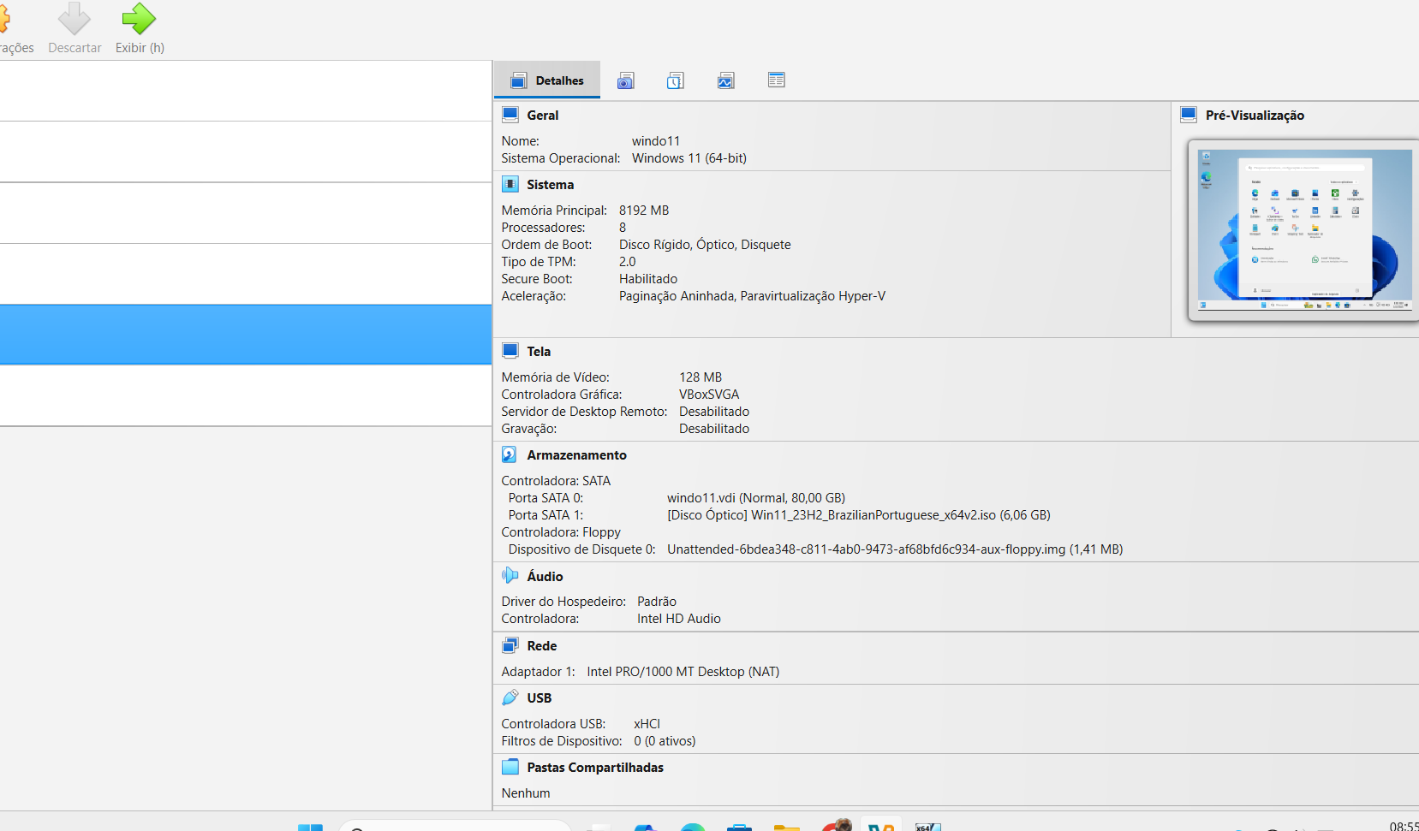

3- Trabalho criação de pastas
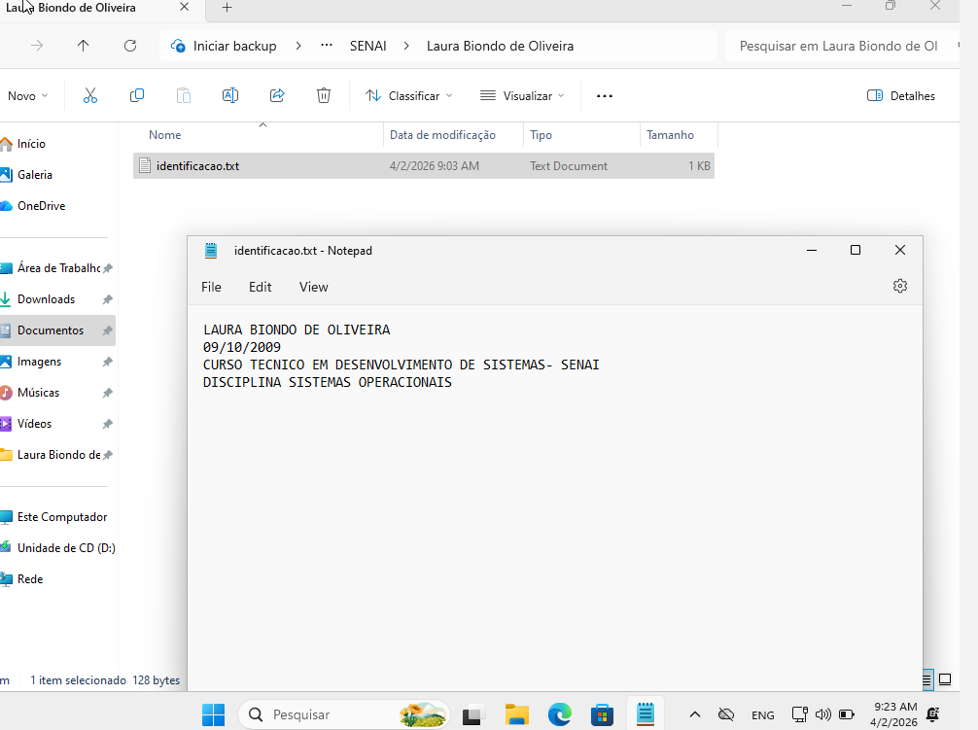
4- Configuração do Sistema
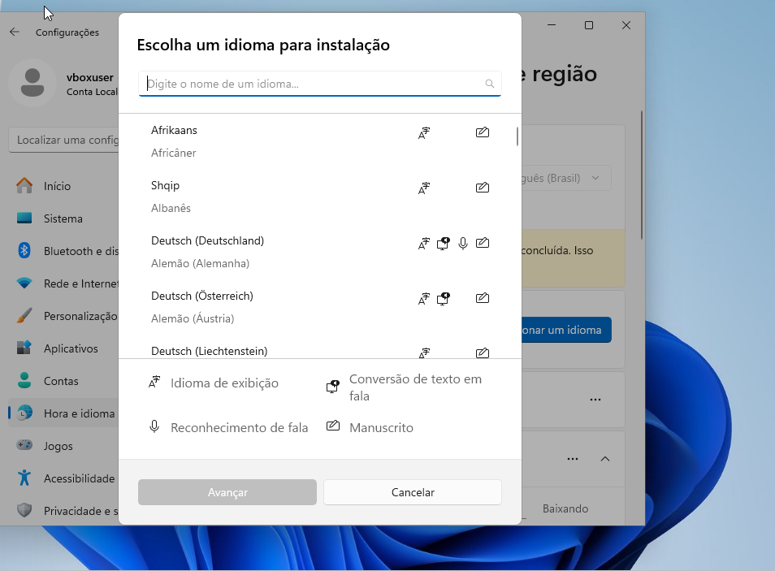

5- Acessórios
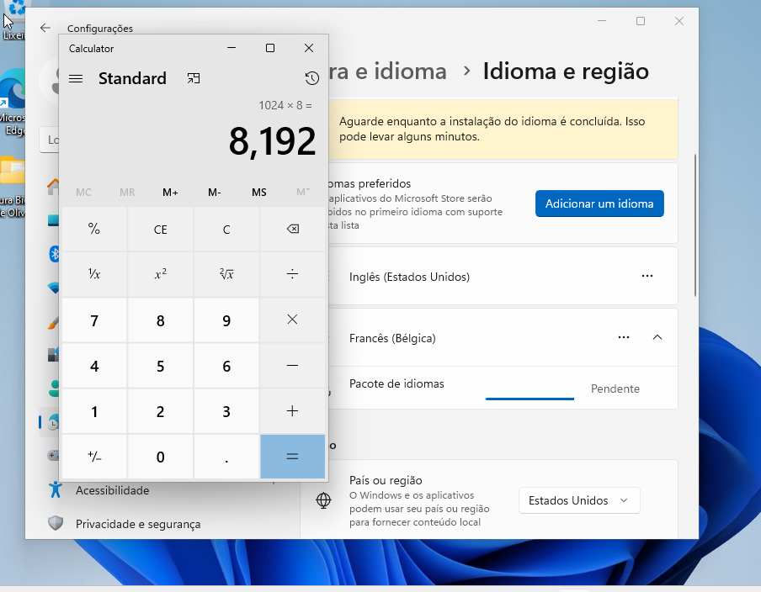
6- Menu de Ajuda

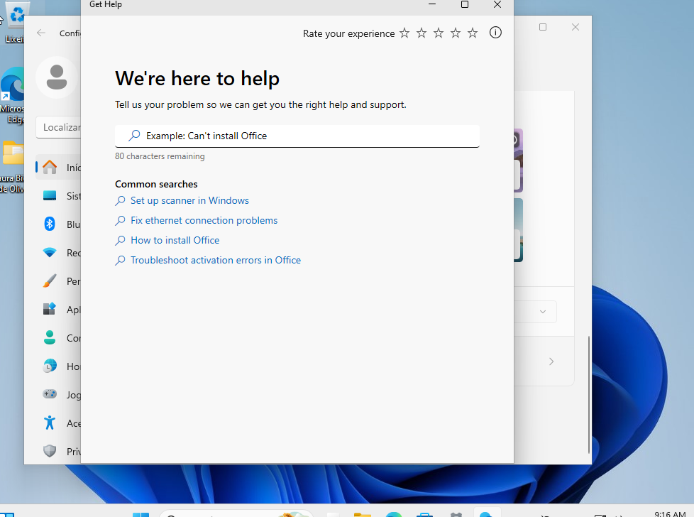

7- Gerenciamento de Arquivos
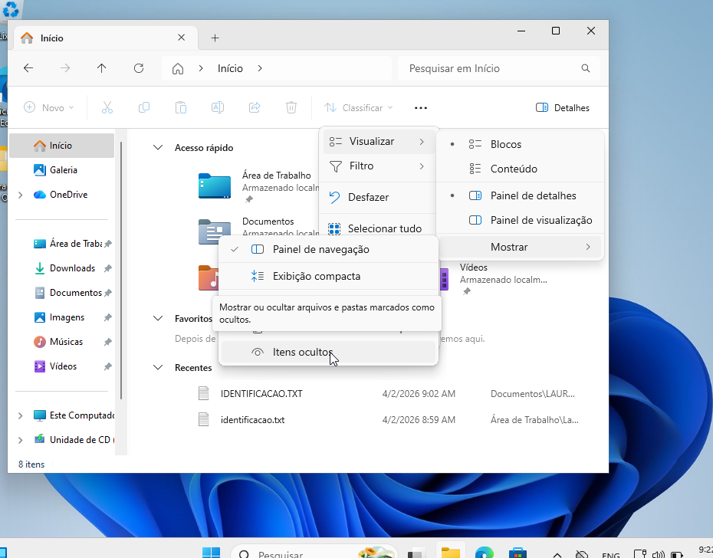
8- Configuração de Atualizações do Sistema

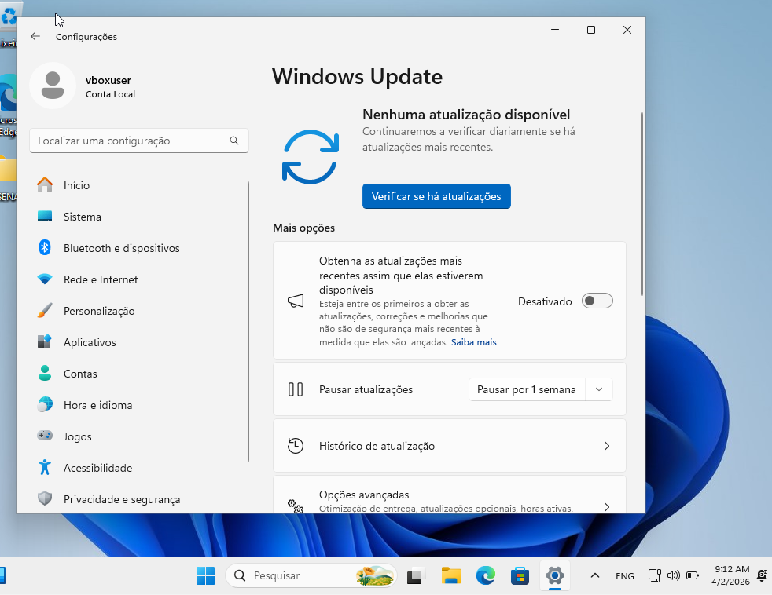
9- Compactação e Organização de Arquivos
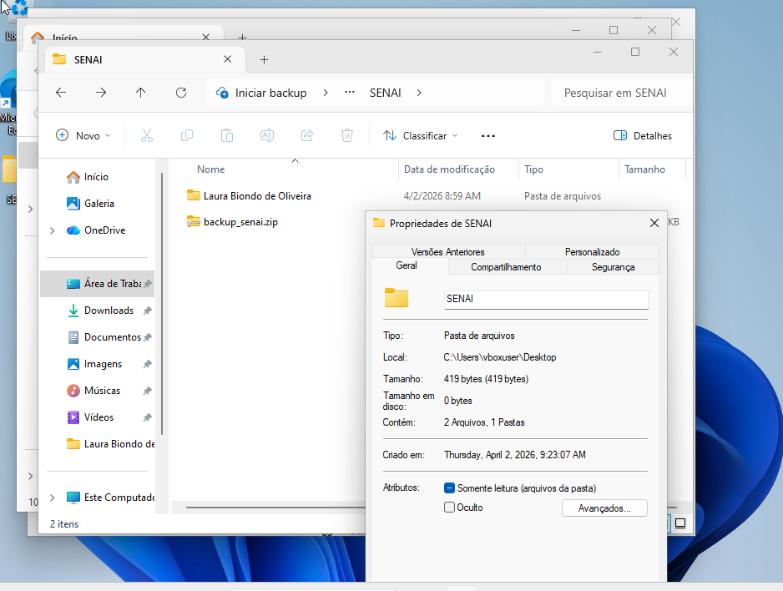
10- Criação de Atalho na Área de Trabalho
